Раздел «Школа Активного Гражданина»

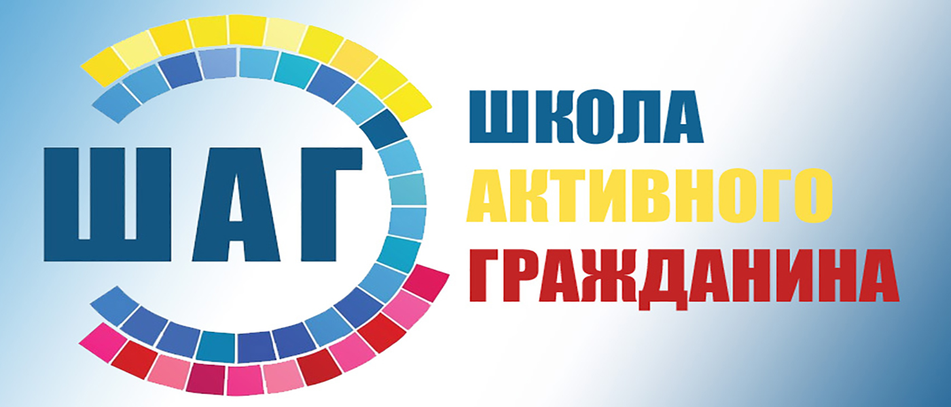

Формированию информационной культуры и гражданской компетентности учащихся будет способствовать продолжение реализации в 2020/2021 учебном году информационно-образовательного проекта «Школа Активного Гражданина» («ШАГ») для V-XI классов.

https://adu.by/images/2020/11/pekom-SHAG-5-7kl.pdf

Информационные и методические материалы для организации мероприятий проекта будут размещаться на [**национальном образовательном портале**](https://www.adu.by/ru/ucheniky/shkola-aktivnogo-grazhdanina).

В рамках информационно-образовательного проекта «ШАГ» реализуется открытый дистанционный марафон проектов «Мы действуем!». На национальном образовательном портале [**https://adu.by**](https://adu.by/) открыта интернет-площадка для взаимодействия всех участников проекта «ШАГ». Учителям, учащимся и всем заинтересованным лицам предоставляется возможность поделиться опытом реализации социальных проектов и инициатив, а также вносить предложения по участию в общественной жизни своего региона.

Интернет-площадка «Мы действуем!» предоставляет возможность освещения и обсуждения проектов, идеи которых увидели свет в «Школе Активного Гражданина». Проекты предполагают жанрово-стилевое разнообразие и оформляются в электронном формате. Они могут выполняться как индивидуальным автором, так и авторским коллективом. Рекомендуются следующие формы подачи материала: видеосюжеты, видеоролики, видеоклипы, фотоколлажи, отдельные фотографии, презентации, слайд-шоу, компьютерная графика, анимация, публицистические тексты и др.

**МЕТОДИЧЕСКИЕ РЕКОМЕНДАЦИИ**

**по проведению мероприятий информационно-образовательного проекта «ШАГ» для воспитанников воспитательно-оздоровительных учреждений образования**

Тематика Единого дня информирования для воспитанников

«ШАГ» – «Школа Активного Гражданина»

|  |  |
| --- | --- |
| Дата | Тематика |
| 3 июня  2021 года | «Нам Родина подарила счастливое детство» (к Международному Дню защиты детей 1 июня) |
| 10 июня  2021 года | «Докажем делом, что не зря на нас надеется земля» (к Всемирному дню охраны окружающей среды 5 июня) |
| 24 июня  2021 года | «Наши символы – наша гордость» |
| 1 июля  2021 года | «Независимая и процветающая Беларусь. Мы сделали это вместе» (ко Дню Независимости Республики Беларусь) |
| 8 июля  2021 года | «Через книгу к миру и согласию» (юбилеи книг и белорусских писателей) |
| 15 июля  2021 года | «Каждый человек особенный, все люди – равные» (инклюзивная культура белорусского общества) |
| 29 июля  2021 года | «От спортивных секций до олимпийских наград» (успехи белорусского спорта) |
| 5 августа  2021 года | «От молодежных инициатив к реальным делам» (деятельность детских и молодежных общественных организаций и их государственная поддержка) |
| 19 августа  2021 года | «Безопасное и ответственное поведение – наш осознанный выбор» (правовая культура современной белорусской молодежи) |
| 26 августа  2021 года | «Мир в семье – согласие в стране» (государственная политика по сохранению традиционных семейных ценностей) |